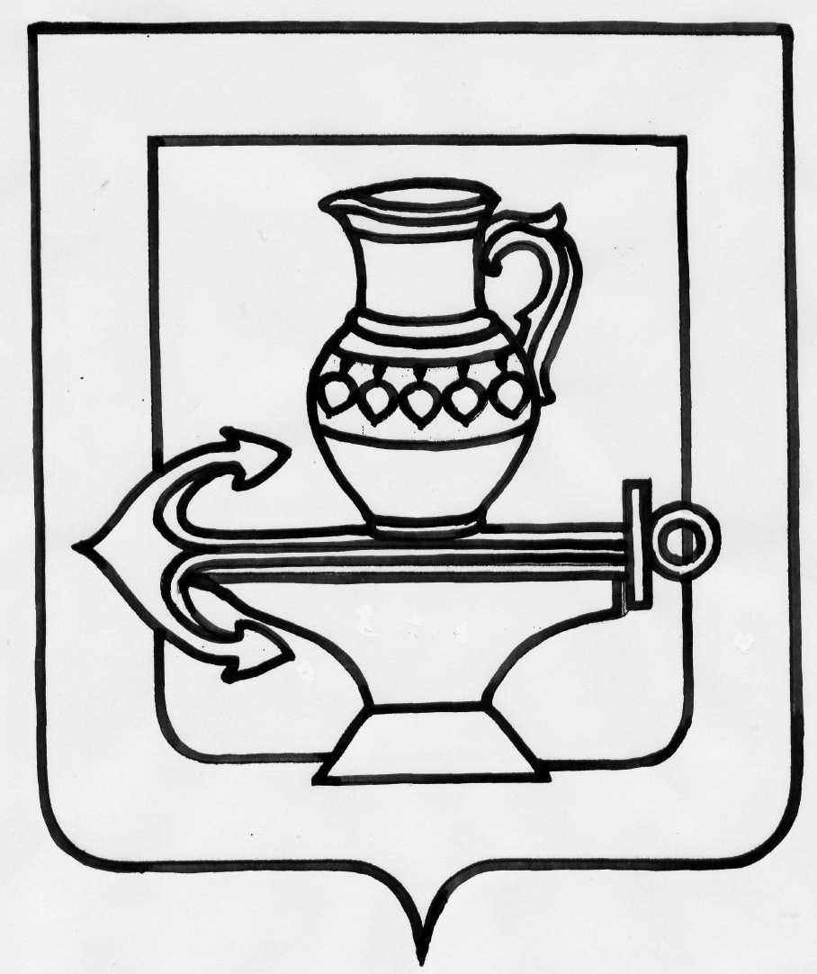

АДМИНИСТРАЦИЯ

СЕЛЬСКОГО ПОСЕЛЕНИЯ ЛЕНИНСКИЙ СЕЛЬСОВЕТ

ЛИПЕЦКОГО МУНИЦИПАЛЬНОГО РАЙОНА ЛИПЕЦКОЙ ОБЛАСТИ

РОССИЙСКОЙ ФЕДЕРАЦИИ

П О С Т А Н О В Л Е Н И Е

20.11.2018 г. № 305

О внесении изменений в постановление администрации сельского поселения Ленинский сельсовет Липецкого муниципального района Липецкой области № 325 от 03.11.2017г. Об утверждении муниципальной программы «Формирование комфортной среды на территории сельского поселения Ленинский сельсовет Липецкого муниципального района Липецкой области на 2018-2022 годы», муниципальную программу «Формирование комфортной среды на территории сельского поселения Ленинский сельсовет Липецкого муниципального района Липецкой области на 2018-2022 годы», утвержденную постановлением администрации сельского поселения Ленинский сельсовет Липецкого муниципального района Липецкой области № 325 от 03.11.2017 г. с изменениями, принятыми постановлениями администрации сельского поселения Ленинский сельсовет Липецкого муниципального района Липецкой области № 336 от 22.11.2017г., № 170 от 21.06.2018г., № 192 от 24.07.2018г,

№ 284 от 09.11.2018г.

В связи с приведением нормативных правовых актов администрации сельского поселения в соответствие с действующим законодательством, с изменением объема финансирования мероприятий, руководствуясь Уставом сельского поселения Ленинский сельсовет Липецкого муниципального района Липецкой области, администрация сельского поселения Ленинский сельсовет

ПОСТАНОВЛЯЕТ:

1.Внести изменения в постановление администрации сельского поселения Ленинский сельсовет Липецкого муниципального района Липецкой области № 325 от 03.11.2017г. Об утверждении муниципальной программы «Формирование комфортной среды на территории сельского поселения Ленинский сельсовет Липецкого муниципального района Липецкой области на 2018-2022 годы», в муниципальную программу «Формирование комфортной среды на территории сельского поселения Ленинский сельсовет Липецкого муниципального района Липецкой области на 2018-2022 годы», утвержденную постановлением администрации сельского поселения Ленинский сельсовет Липецкого муниципального района Липецкой области № 325 от 03.11.2017г. с изменениями, принятыми постановлениями администрации сельского поселения Ленинский сельсовет Липецкого муниципального района Липецкой области № 336 от 22.11.2017г., № 170 от 21.06.2018г., № 192 от 24.07.2018г., № 284 от 09.11.2018г. (прилагаются).

2.Настоящее постановление вступает в силу со дня его официального обнародования.

Глава администрации

сельского поселения

Ленинский сельсовет О.В. Коротеев

Приложение

к постановлению администрации

сельского поселения Ленинский сельсовет

Липецкого муниципального района

№ 305 от 20.11.2018г.

Изменения

в постановление администрации сельского поселения Ленинский сельсовет Липецкого муниципального района Липецкой области № 325 от 03.11.2017г. Об утверждении муниципальной программы «Формирование комфортной среды на территории сельского поселения Ленинский сельсовет Липецкого муниципального района Липецкой области на 2018-2022 годы», в муниципальную программу «Формирование комфортной среды на территории сельского поселения Ленинский сельсовет Липецкого муниципального района Липецкой области на 2018-2022 годы», утвержденную постановлением администрации сельского поселения Ленинский сельсовет Липецкого муниципального района Липецкой области № 325 от 03.11.2017г. с изменениями, принятыми постановлениями администрации сельского поселения Ленинский сельсовет Липецкого муниципального района Липецкой области

№ 336 от 22.11.2017г., № 170 от 21.06.2018г., № 192 от 24.07.2018г., № 284 от 09.11.2018г.

Статья 1.

Внести в постановление администрации сельского поселения Ленинский сельсовет Липецкого муниципального района Липецкой области № 325 от 03.11.2017г. Об утверждении муниципальной программы «Формирование комфортной среды на территории сельского поселения Ленинский сельсовет Липецкого муниципального района Липецкой области на 2018-2022 годы» следующие изменения:

1. заголовок постановления изложить в новой редакции:

«Об утверждении муниципальной программы «Формирование комфортной среды на территории сельского поселения Ленинский сельсовет Липецкого муниципального района Липецкой области на 2018-2024 годы»»;

1. в постановлении распорядительную часть постановления изложить в новой редакции:

«Утвердить муниципальную программу «Формирование комфортной среды на территории сельского поселения Ленинский сельсовет Липецкого муниципального района Липецкой области на 2018-2024 годы» (приложение)».

Статья 2.

Внести в муниципальную программу «Формирование комфортной среды на территории сельского поселения Ленинский сельсовет Липецкого муниципального района Липецкой области на 2018-2022 годы», утвержденную постановлением администрации сельского поселения Ленинский сельсовет Липецкого муниципального района Липецкой области № 325 от 03.11.2017г. с изменениями, принятыми постановлениями администрации сельского поселения Ленинский сельсовет Липецкого муниципального района Липецкой области № 336 от 22.11.2017г., № 170 от 21.06.2018г., № 192 от 24.07.2018г., № 284 от 09.11.2018г.

следующие изменения:

1) в названии программы цифры «2018-2022» заменить цифрами «2018-2024»;

2) в названии паспорта муниципальной программы цифры «2018-2022» заменить цифрами «2018-2024»;

3) в паспорте муниципальной программы в графе «Ответственный исполнитель муниципальной программы «Формирование комфортной среды на территории сельского поселения Ленинский сельсовет Липецкого муниципального района Липецкой области на 2018-2022 годы» (далее – муниципальная программа)» цифры «2018-2022» заменить цифрами «2018-2024»;

1. в паспорте муниципальной программы в графе «Сроки и этапы реализации муниципальной программы» цифры «2018-2022» заменить цифрами «2018-2024»;

5) в паспорте муниципальной программы графу «Объемы финансирования муниципальной программы» изложить в новой редакции:

|  |  |
| --- | --- |
| Объемы финансирования муниципальной программы | Объемы финансирования составляют расходы, связанные с реализацией мероприятий, финансируемых за счет средств бюджета сельского поселения Ленинский сельсовет всего 11400 тыс. руб., из них:  2018 год – 3400,00 тыс. руб.  2019 год – 2000,00 тыс. руб.  2020 год – 2000,00 тыс. руб.  2021 год – 1000,00 тыс. руб.  2022 год – 1000,00 тыс. руб.  2023 год – 1000,00 тыс. руб.  2024 год – 1000,00 тыс. руб.  Объемы финансирования программы ежегодно уточняются при формировании бюджета сельского поселения на очередной финансовый год и плановый период |
| Объемы финансирования составляют расходы, связанные с реализацией мероприятий, финансируемых за счет средств областного бюджета всего 5600,00 тыс. руб., из них:  2018 год – 5600,00 тыс. руб.  2019 год – 0,00 тыс. руб.  2020 год – 0,00 тыс. руб.  2021 год – 0,00 тыс. руб.  2022 год – 0,00 тыс. руб.  2023 год – 0,00 тыс. руб.  2024 год – 0,00 тыс. руб.  Объемы финансирования программы ежегодно уточняются при формировании областного бюджета на очередной финансовый год и плановый период |

6) в паспорте муниципальной программы графу «Ожидаемые результаты реализации муниципальной программы» изложить в новой редакции:

|  |  |
| --- | --- |
| Ожидаемые результаты реализации муниципальной программы | В результате реализации Программы ожидается к 2024 году:  - удовлетворенность населения деятельностью органов местного самоуправления, 100%;  - соответствие градостроительной документации нормам и правилам, 100%;  - повышение уровня внешнего благоустройства, 99%;  - повышение уровня благоустройства дворовых территорий, 99%;  -повышение уровня благоустройства общественных территорий, 100% |

7) в абзаце втором подпункта 6 пункта1 статьи 1 муниципальной программы цифры «2018-2022» заменить цифрами «2018-2024»;

8) в абзацах первом и втором подпункта 8 статьи 1 муниципальной программы цифры «2018-2022» заменить цифрами «2018-2024»;

9) статью III. Сроки и этапы реализации муниципальной программы изложить в новой редакции:

«III. Сроки и этапы реализации муниципальной программы

Сроки реализации Программы охватывают период 2018-2024 годы без выделения этапов.»

10) статью IV. Прогноз ожидаемых результатов муниципальной программы изложить в новой редакции:

«IV. Прогноз ожидаемых результатов муниципальной программы

Результатом реализации Программы является к 2024 году формирование комфортной среды для жизнедеятельности в сельском поселении Ленинский сельсовет.

К ожидаемым конечным результатам выполнения Программы в 2024 году относятся:»

- удовлетворенность населения деятельностью органов местного самоуправления, 100%;

- соответствие градостроительной документации нормам и правилам, 100%;

- повышение уровня внешнего благоустройства, 99%;

- повышение уровня благоустройства дворовых территорий, 99%;

- повышение уровня благоустройства общественных территорий, 100%.

Планируемые значения показателей задач по годам реализации муниципальной программы представлены в таблице 2 приложения 1 к муниципальной программе».

11) в абзаце первом статьи VII муниципальной программы цифры «2018-2022» заменить цифрами «2018-2024»;

12) приложение 1 к муниципальной программе «Формирование комфортной среды на территории сельского поселения Ленинский сельсовет Липецкого муниципального района Липецкой области на 2018-2024 годы» изложить в новой редакции:

Приложение 1

к муниципальной программе «Формирование комфортной среды на территории сельского поселения

Ленинский сельсовет Липецкого муниципального района

Липецкой области на 2018-2024 годы»

Таблица 1

План реализации муниципальной программы «Формирование комфортной среды на территории сельского поселения Ленинский сельсовет

Липецкого муниципального района Липецкой области на 2018-2024 годы»

|  |  |  |  |  |  |  |  |  |  |  |  |  |  |  |  |  |  |  |  |  |  |  |  |  |  |  |  |  |  |  |
| --- | --- | --- | --- | --- | --- | --- | --- | --- | --- | --- | --- | --- | --- | --- | --- | --- | --- | --- | --- | --- | --- | --- | --- | --- | --- | --- | --- | --- | --- | --- |
| Наименование контрольного события Программы | статус | Ответственный исполнитель | Срок наступления контрольного события (дата) | | | | | | | | | | | | | | | | | | | | | | | | | | | |
| 2018 | | | | 2019 | | | | 2020 | | | | 2021 | | | | 2022 | | | | 2023 | | | | 2024 | | | |
| I | II | III | IV | I | II | III | IV | I | II | III | IV | I | II | III | IV | I | II | III | IV | I | II | III | IV | I | II | III | IV |
| Контрольное событие № |  |  |  |  |  |  |  |  |  |  |  |  |  |  |  |  |  |  |  |  |  |  |  |  |  |  |  |  |  |  |
| Контрольное событие № |  |  |  |  |  |  |  |  |  |  |  |  |  |  |  |  |  |  |  |  |  |  |  |  |  |  |  |  |  |  |
| Контрольное событие № |  |  |  |  |  |  |  |  |  |  |  |  |  |  |  |  |  |  |  |  |  |  |  |  |  |  |  |  |  |  |
| Контрольное событие № |  |  |  |  |  |  |  |  |  |  |  |  |  |  |  |  |  |  |  |  |  |  |  |  |  |  |  |  |  |  |

где I,II,III,IV - кварталы

Таблица 2

Сведения о показателях задач муниципальной программы

«Формирование комфортной среды на территории сельского поселения Ленинский сельсовет Липецкого муниципального района

Липецкой области на 2018-2024 годы» и их значениях

| №  п/п | Целевой показатель (индикатор), муниципальной программы | Ответственный исполнитель, соисполнитель | Ед. изм. | Планируемые значения целевых показателей (индикаторов) по годам реализации | | | | | | |
| --- | --- | --- | --- | --- | --- | --- | --- | --- | --- | --- |
| 2018г. | 2019г. | 2020г. | 2021г. | 2022г. | 2023г. | 2024г. |
| 1 | 2 | 3 | 4 | 5 | 6 | 7 | 8 | 9 | 10 | 11 |
|  | Муниципальная программа «Формирование комфортной среды на территории сельского поселения Ленинский сельсовет Липецкого муниципального района Липецкой области на 2018-2024 годы» | | | | | | | | | |
|  | Цель. Повышение уровня благоустройства территорий сельского поселения Ленинский сельсовет | | | | | | | |  |  |
| 1 | Задача 1. Повышение уровня внешнего благоустройства населенных пунктов сельского поселения | | | | | | | |  |  |
| 1.1 | Показатель 1 задачи1  Объем внебюджетных источников, привлеченных на благоустройство, из расчета на 1 жителя поселения | Администрация сельского поселения Ленинский сельсовет | тыс. руб. | 0,25 | 0,37 | 0,48 | 0,54 | 0,60 | 0,67 | 0,78 |
| 1.2 | Показатель 2 задачи1  Соответствие градостроительной документации установленным нормам и правилам | Администрация сельского поселения Ленинский сельсовет | % | 60 | 70 | 80 | 90 | 100 | 100 | 100 |
| 1.3 | Показатель 3 задачи1  Организация и обслуживание уличного освещения | Администрация сельского поселения Ленинский сельсовет | % | 30 | 40 | 60 | 80 | 100 | 100 | 100 |
| 2 | Задача 2. Повышение уровня благоустройства дворовых территорий сельского поселения Ленинский сельсовет | | | | | | | | | |
| 2.1 | Показатель 1 задачи 2  Количество обустроенных контейнерных площадок для сбора мусора, ед | Администрация сельского поселения Ленинский сельсовет | ед. | 1 | 1 | 2 | 1 | 1 | 0 | 0 |
| 2.2 | Показатель 2 задачи 2  Количество высаженных деревьев, декоративных кустарников | Администрация сельского поселения Ленинский сельсовет | ед. | 60 | 75 | 90 | 110 | 130 | 150 | 170 |
| 2.3 | Показатель 3 задачи 2  Количество обустроенных детских и спортивных площадок, зон отдыха | Администрация сельского поселения Ленинский сельсовет | ед. | 1 | 2 | 2 | 2 | 1 | 1 | 1 |
| 3 | Задача 3. Повышение уровня благоустройства общественных территорий сельского поселения Ленинский сельсовет | | | | | | | | | |
| 3.1 | Показатель 1 задачи 3  Количество обустроенных контейнерных площадок для сбора мусора | Администрация сельского поселения Ленинский сельсовет | ед. | 9 | 13 | 17 | 21 | 25 | 20 | 15 |
| 3.2 | Показатель 2 задачи 3  Количество высаженных деревьев, декоративных кустарников | Администрация сельского поселения Ленинский сельсовет | ед. | 130 | 190 | 250 | 310 | 370 | 300 | 300 |
| 3.3 | Показатель 3 задачи 3  Количество обустроенных газонов, клумб | Администрация сельского поселения Ленинский сельсовет | ед. | 2 | 2 | 2 | 2 | 2 | 2 | 2 |
| 3.4 | Показатель 4 задачи 3  Количество обустроенных детских и спортивных площадок, зон отдыха и их содержание в должном состоянии | Администрация сельского поселения Ленинский сельсовет | ед. | 6 | 8 | 10 | 12 | 14 | 6 | 6 |
| 3.5 | Показатель 5 задачи 3  Количество обустроенных парков, аллей, скверов, летних площадок | Администрация сельского поселения Ленинский сельсовет | ед. | 2 | 2 | 2 | 3 | 3 | 1 | 1 |

Таблица 3

Перечень основных мероприятий муниципальной программы

«Формирование комфортной среды на территории сельского поселения Ленинский сельсовет Липецкого муниципального района Липецкой области на 2018-2024 годы»

| № п/п | Наименование  основного мероприятия | Срок реализации  основного мероприятия | | Перечень мероприятий,  включенных в основное мероприятие | Связь с целевыми показателями (индикаторами) муниципальной программы |
| --- | --- | --- | --- | --- | --- |
| 1 | 2 | 3 | | 4 | 5 |
|  | **Муниципальная программа «Формирование комфортной среды на территории сельского поселения Ленинский сельсовет Липецкого муниципального района Липецкой области на 2018-2024 годы»** | | | | |
|  | **Цель.** Повышение уровня благоустройства территорий сельского поселения Ленинский сельсовет | | | | |
| 1 | **Задача 1.** Повышение уровня благоустройства дворовых территорий сельского поселения Ленинский сельсовет | | | | |
| 1.1 | Основное  мероприятие 1.1.Благоустройство дворовых территорий сельского поселения Ленинский сельсовет | | 2018-2024 | 1. Благоустройство дворовых территорий села в части ремонта дворовых проездов дворовых территорий, в том числе разработка проектно-сметной документации. | Доля благоустроенных дворовых территорий от общего количества дворовых территорий |
|  | **Задача 2.** Повышение уровня благоустройства общественных территорий сельского поселения Ленинский сельсовет | | | | |
| 2.1 | Основное мероприятие 2.1.Благоустройство общественных территорий сельского поселения Ленинский сельсовет | 2018-2024 | | 1. Благоустройство парков, скверов, в и других общественных территорий сельского поселения Ленинский сельсовет. | Доля благоустроенных общественных территорий сельского поселения Ленинский сельсовет от общего количества таких территорий |

Таблица 4

Ресурсное обеспечение реализации муниципальной программы«Формирование комфортной среды на территории сельского поселения Ленинский сельсовет Липецкого муниципального района Липецкой области на 2018-2024 годы»

за счет средств бюджета сельского поселения

| № п/п | Наименование муниципальной программы, основного мероприятия | | | Источник финансирования | Код бюджетной классификации | | | | | | | | Объемы бюджетных ассигнований, тыс. руб. | | | | | | | | | |
| --- | --- | --- | --- | --- | --- | --- | --- | --- | --- | --- | --- | --- | --- | --- | --- | --- | --- | --- | --- | --- | --- | --- |
| 2018 | | 2019 | | 2020 | 2021 | 2022 | 2023 |  | Итого |
| ГРБС | | РзПр | | ЦСР | ВР | | | 2024 |
| 1 | 2 | | | 3 | 2 | | 3 | | 4 | 5 | | | 6 | | 7 | | 8 | 9 | 10 |  |  | 11 |
| 1 | Муниципальная программа «Формирование комфортной среды на территории сельского поселения Ленинский сельсовет Липецкого муниципального района Липецкой области на 2018-2024 годы» | | | Бюджет сельского поселения | 911 | | Х | | Х | Х | | | 3400,00 | | 2000,00 | | 2000,00 | 1000,00 | 1000,00 | 1000,00 | 1000,00 | 11400,00 |
| Областной бюджет | 911 | | Х | | Х | Х | | | 5600,0 | | 0 | | 0 | 0 | 0 |  |  | 5600,0 |
| Всего | 911 | | Х | | Х | Х | | | 9000,00 | | 2000,00 | | 2000,00 | 1000,00 | 1000,00 | 1000,00 | 1000,00 | 17000,00 |
| 2 | Задача 1. Повышение уровня внешнего благоустройства населенных пунктов сельского поселения | | | | | | | | | | | | | | | | | | | | | |
| 2.1 | Основное мероприятие 1 задачи 1 программы «Привлечение внебюджетных источников финансирования» | | | Бюджет сельского поселения | | 911 | Х | Х | | | Х | 0 | | 0 | | 0 | | 0 | 0 | 0 | 0 | 0 | |
| 2.2 | Основное мероприятие 2 задачи 1программы «Разработка градостроительной документации в соответствии с установленными нормами и правилами» | | | Бюджет сельского поселения | | 911 | Х | Х | | | Х | 100 | | 100 | | 200 | | 100 | 100 | 100 | 100 | 800 |
| 2.3 | Основное мероприятие 3 задачи 1программы «Организация и обслуживание уличного освещения» | | | Бюджет сельского поселения | | 911 | Х | Х | | | Х | 100 | | 100 | | 200 | | 100 | 100 | 100 | 100 | 800 |
| 3 | Задача 2. Повышение уровня благоустройства дворовых территорий сельского поселения Ленинский сельсовет | | | | | | | | | | | | | | | | | | | | | |
| 3.1 | Основное мероприятие 1 задачи 2 и 3 программы «Обустройство контейнерных площадок для сбора мусора» | | | Бюджет сельского поселения | 911 | | Х | Х | | Х | | | 100 | | 100 | | 200 | 100 | 100 | 100 | 100 | 800 | |
| 3.2 | Основное мероприятие 2 задачи 2 и основные мероприятия 2,3 задачи 3 программы «Озеленение территорий» | | | Бюджет сельского поселения | 911 | | Х | Х | | Х | | | 100 | | 100 | | 200 | 100 | 100 | 100 | 100 | 800 | |
| 3.3 | Основное мероприятие 3 задачи 2 и основные мероприятия 4 задачи 3 программы «Обустройство детских и спортивных площадок, зон отдыха» | | | Бюджет сельского поселения | 911 | | Х | Х | | Х | | | 100 | | 100 | | 200 | 100 | 100 | 100 | 100 | 800 | |
| 3.4 | Основное мероприятие 5 задачи 3 программы «Обустройство парков, аллей, скверов, летних площадок» | | | Бюджет сельского поселения | 911 | | Х | Х | | Х | | | 2900 | | 1500 | | 1000 | 500 | 500 | 500 | 500 | 7400 | |
| Областной бюджет | 911 | | Х | Х | | Х | | | 5600,0 | | 0 | | 0 | 0 | 0 | 0 | 0 | 5600 | |
|  | |  |  | | | | | | | | | | | | | | | | | | | |

Таблица 5

Прогнозная оценка расходов по источникам ресурсного обеспечения на реализацию муниципальной программы

«Формирование комфортной среды на территории сельского поселения Ленинский сельсовет Липецкого муниципального района

Липецкой области на 2018-2024 годы»

|  |  |  |  |  |  |  |  |  |  |  |
| --- | --- | --- | --- | --- | --- | --- | --- | --- | --- | --- |
| № п/п | Наименование подпрограмм | Источники ресурсного обеспечения | Расходы (тыс. руб.) | | | | | | | |
| Всего | 2018 год | 2019 год | 2020 год | 2021 год | 2022 год | 2023 год | 2024 год |
| 1 | 2 | 3 | 4 | 5 | 6 | 7 | 8 | 9 | 10 | 11 |
| 1 | **Муниципальная программа**  «Формирование комфортной среды на территории сельского поселения  Ленинский сельсовет Липецкого муниципального района  Липецкой области на 2018-2024 годы» | Всего | 17000,00 | 9000,00 | 2000,00 | 2000,00 | 1000,00 | 1000,00 | 1000,00 | 1000,00 |
| федеральный бюджет | 0 | 0 | 0 | 0 | 0 | 0 | 0 | 0 |
| областной бюджет | 5600,0 | 5600,0 | 0 | 0 | 0 | 0 | 0 | 0 |
| бюджет поселения | 11400,00 | 3400,00 | 2000,00 | 2000,00 | 1000,00 | 1000,00 | 1000,00 | 1000,00 |
| средства внебюджетных источников | 0 | 0 | 0 | 0 | 0 | 0 | 0 | 0 |

13) в названии Таблицы 6 Приложения 1 к муниципальной программе «Формирование комфортной среды на территории сельского поселения Ленинский сельсовет Липецкого муниципального района Липецкой области на 2018-2024 годы» цифры «2018-2022» заменить цифрами «2018-2024».